
基 础 巩 固
一、选择题
1．(2a－b)－(2a＋b)等于( )
A．a－2b B．－2b
C．0 D．b－a
[答案] B
[解析] (2a－b)－(2a＋b)＝2a－b－2a－b＝－2b.
2．已知λ、μ∈R，下面式子正确的是( )
A．λa与a同向
B．0·a＝0
C．(λ＋μ)a＝λa＋μa
D．若b＝λa，则|b|＝λ|a|
[答案] C
[解析] 对A，当λ>0时正确，否则错误；对B,0·a是向量而非数0；对D，若b＝λa，则|b|＝|λa|.
3．点C在直线AB上，且AC＝3AB，则BC等于( )
A．－2AB B.AB
C．－AB D．2AB
[答案] D
[解析] BC＝AC－AB＝3AB－AB＝2AB.
4．已知向量a＝e₁＋λe₂，b＝2e₁，λ∈R，且λ≠0，若a∥b，则( )
A．λ＝0 B．e₂＝0
C．e₁∥e₂ D．e₁∥e₂或e₁＝0
[答案] D
[解析] 当e₁＝0时，显然有a∥b；
当e₁≠0时，b＝2e₁≠0，又a∥b，
∴存在实数μ，使a＝μb，即e₁＋λe₂＝2μe₁，
∴λe₂＝(2μ－1)e₁，又λ≠0，∴e₁∥e₂.
5．已知a、b是两个非零向量，下列各命题中真命题的个数为( )
(1)2a的方向与a的方向相同，且2a的模是a的模的2倍；
(2)－2a的方向与5a的方向相反，且－2a的模是5a的模的；
(3)－2a与2a是一对相反向量；
(4)a－b与－(b－a)是一对相反向量．
A．1 B．2
C．3 D．4
[答案] C
[解析] (1)真命题．因为2>0，所以2a与a的方向相同．又|2a|＝2|a|，所以命题①是真命题．
(2)真命题．因为5>0，所以5a与a方向相同，且|5a|＝5|a|，而－2<0，所以－2a与a的方向相反，|－2a|＝2|a|，所以－2a与5a的方向相反，且模是5a的模的.故(2)是真命题．
(3)真命题．依据相反向量的定义及实数与向量乘积的定义进行判断．
(4)假命题．因为a－b与b－a是一对相反向量．所以a－b与－(b－a)是一对相等向量，故(4)是假命题．正确命题个数为3，答案C。
6．4(a－b)－3(a＋b)－b等于( )
A．a－2b B．a
C．a－6b D．a－8b
[答案] D
[解析] 原式＝4a－4b－3a－3b－b＝a－8b.
二、填空题
7．若a＝e₁＋2e₂，b＝e₁－2e₂，则2a－3b＝________.
[答案] －e₁＋10e₂
[解析] 2a－3b＝2(e₁＋2e₂)－3(e₁－2e₂)＝－e₁＋10e₂.
8．(2013·江苏)设D、E分别是△ABC的边AB、BC上的点，AD＝AB，BE＝BC.若DE＝λ₁AB＋λ₂AC(λ₁，λ₂为实数)，则λ₁＋λ₂的值为________．
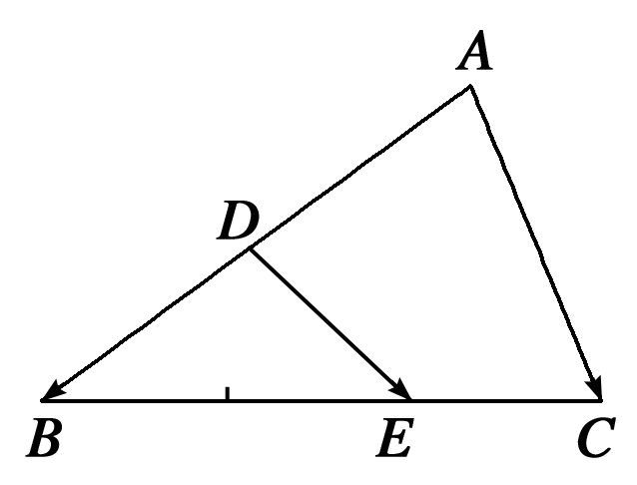
[答案]
[解析] 本题考查平面向量基本定理应用．
由已知DE＝BE－BD＝BC－BA
＝(AC－AB)＋AB＝－AB＋AC，
∴λ₁＝－，λ₂＝，
从而λ₁＋λ₂＝.
三、解答题
9．已知▱ABCD中，AB＝a，AD＝b，对角线AC、BD交于点O，用a、b表示OA，BO.
[解析] OA＝CA＝(CB＋BA)＝(－a－b)．
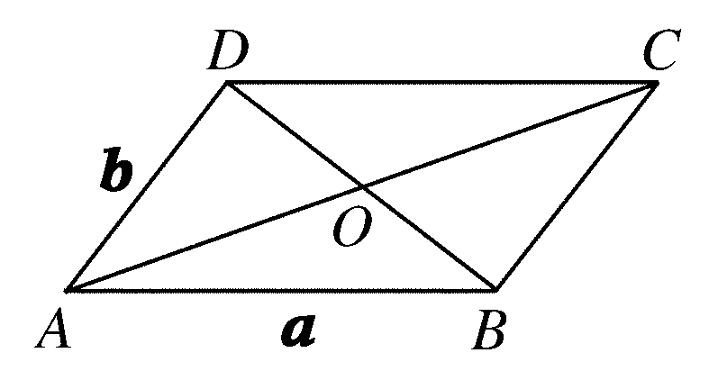
BO＝BD＝(AD－AB)＝(b－a)．
10．设e₁、e₂是两个不共线的向量．
若AB＝2e₁＋10e₂，BC＝－2e₁＋8e₂，CD＝3(e₁－e₂)，试证：A、B、D三点共线．
[解析] ∵BD＝BC＋CD＝－2e₁＋8e₂＋3(e₁－e₂)＝e₁＋5e₂，AB＝2e₁＋10e₂，
所以AB＝2BD，即AB与BD为共线向量．
又∵AB与BD过公共点B，
∴A、B、D三点共线.

